3.10 Участие сотрудников вуза в муниципальных, региональных и общероссийских спортивных мероприятиях

Кубок по мини-футболу в честь Дня Защитника Отечества на призы Сибирского Клинического Центра!
I место
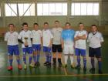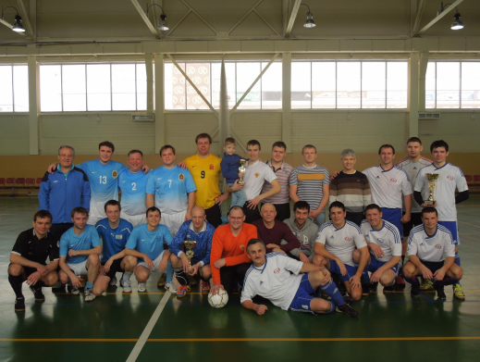

Турнир четырех команд по мини-футболу, посвященный 21-летию Территориального Фонда Обязательного Медицинского Страхования I место.
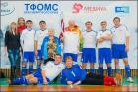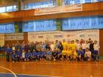

Футбольный матч между командами: ППС КрасГМУ и стоматологами г. Красноярска
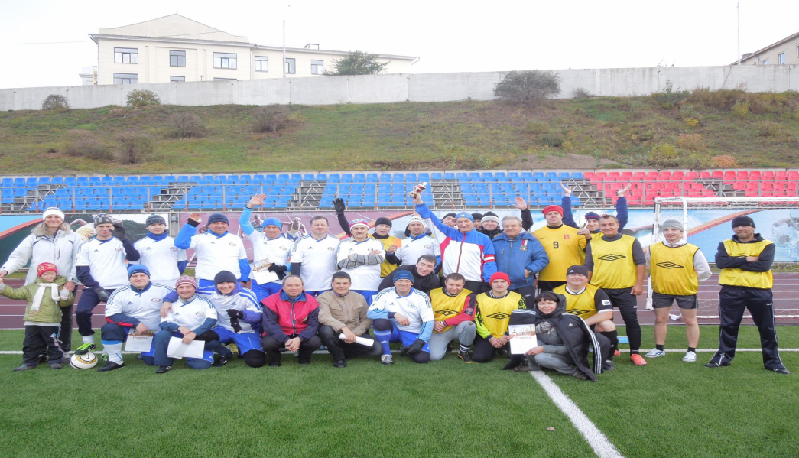

Спартакиада среди предприятий и организаций Советского района.
Сборная команда КрасГМУ выступала по 11 видам спорта. Соревнования проводились с сентября 2013 по май 2014 г.
- Мини – футбол 5 место
- Плавание 1 место
- Настольный теннис 3 место
- Пулевая стрельба 4 место
- Боулинг 6 место
- Волейбол 1 место
- Стритбол 1 место
- Лыжные гонки 4 место
- Бильярд 6 место
- Семейные старты 1 место
- Спортивная рыбалка 2 место
Итоговый результат: В комплексном зачете среди учреждений Советского района команда заняла 4 мест из 11 команд. Состав команды был сформирован из числа сотрудников университета и составил более 100 человек.

Отчет о проведенном Открытом турнире по волейболу среди ветеранов на призы профсоюзного комитета КрасГМУ.
29 ноября 2014 г. с 13 ч. до 16 ч. прошел Открытый турнир по волейболу среди ветеранов на призы профсоюзного комитета КрасГМУ. Участвовало 3 команды: КГПУ им. В.П. Астафьева, ГБ №2 и КрасГМУ. 1 место заняла команда ГБ № 2, 2 место - КрасГМУ, 3 место - КГПУ. Победители были награждены кубком, медалями и грамотами.
Главный судья соревнований – Стародубцева Н.В.,
Главный секретарь – Веснина В.А.
